Jürgen Ulmer, Umweltverband
+43 5572 55450 1013,
j.ulmer@gemeindehaus.at

26. April 2019

Pilotversuch
„Bioabfall im Stärkesack sammeln“
Weniger Plastik im Bioabfall: Dafür testen 300 Vorarlberger Haushalte Bioabfallsäcke aus Stärke, also biologisch abbaubarem Material. Danke, dass Sie dabei sind!

Ihre Meinung zählt:
Einfach und bequem Ihre Erfahrungen bitte bis spätestens 16. Juni 2019 rückmelden:
- online unter www.abfallv.at/umfrage
- oder mit diesem Rückmeldebogen an marcel.laengle@feldkirch.at

A) Bioabfallsammlung aktuell

- Was setzen Sie für die Bioabfallsammlung in Ihrem Haushalt ein?
(Mehrfachantworten möglich)
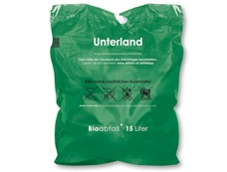 | 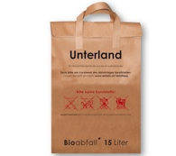 |  | 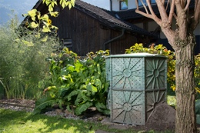 | 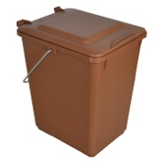
O Plastik-Biosack | O Papier-Biosack | O Biotonne | O Kompost | O Vorsammel-gefäß

- Wie lange dauert es, bis ein Bioabfall-Sack voll ist?
………...… Tage

- Wie zufrieden sind Sie mit Ihrem aktuellen Sammelsystem? (Schulnoten 1-5)
O 1 | O 2 | O 3 | O 4 | O 5

B) Erfahrungen Pilotversuch

- Welches Sammelsystem haben Sie während des Pilotversuchs verwendet?
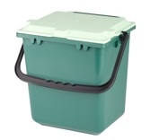 | 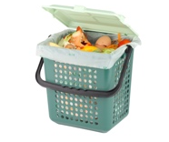 | 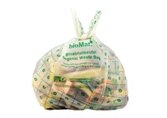
O Stärkesack mit geschlossenem Behälter | O Stärkesack mit belüftetem Behälter | O Stärkesack freistehend

- Wo haben Sie dieses aufgestellt?
O im Freien, z.B. Balkon, Garten
O im Wohnbereich, z.B. Küche
O außerhalb des Wohnbereichs, z.B. Abstellraum oder Garage

- Wie waren Ihre Erfahrungen während des Pilotversuchs?

Woche | Erfahrung | Anmerkung
Woche 1 | O positiv  O negativ
Woche 2 | O positiv  O negativ
Woche 3 | O positiv  O negativ
Woche 4 | O positiv  O negativ
Woche 5 | O positiv  O negativ
Woche 6 | O positiv  O negativ

- Wie zufrieden sind Sie mit dem neuen Sammelsystem insgesamt? (Schulnoten 1-5)
O 1 | O 2 | O 3 | O 4 | O 5
- Was störte Sie?
…………………………………………………………………………………………………………………………………………………………………………………………………………………………

- Was finden Sie gut?
…………………………………………………………………………………………………………………………………………………………………………………………………………………………

- Haben Sie Verbesserungsvorschläge?
…………………………………………………………………………………………………………………………………………………………………………………………………………………………

C) Wohnsituation

- Wie wohnen Sie?
O Wohnanlage | O Reihenhausanlage
O Mehrwohnungshaus | O Einfamilienhaus

- Wie viele Personen leben in Ihrem Haushalt?
………...… Personen

Weitere Kommentare und Anmerkungen
…………………………………………………………………………………………………………………………………………………………………………………………………………………………

Dürfen wir Sie für Nachfragen kontaktieren?
O ja, unter der Telefonnummer/E-Mail: …………………………………………………………………………………………………….
(Ihre Daten werden für Evaluierungszwecke benötigt und 2 Monaten nach Ende des Pilotversuches gelöscht. Die datenschutzrechtlichen Informationen finden Sie unter www.umweltverband.at/datenschutzerklaerung.)
O nein
Vielen Dank für Ihre Mitarbeit!

